北京市石景山区2016年中考一模物理试题及答案
学校___________________姓名_________________准考证号___________________
考  生  须  知 | 1．本试卷共12页，共五道大题，42道小题，满分100分。考试时间120分钟。  2．在试卷和答题卡上准确填写学校名称、姓名和准考证号。  3．试题答案一律填涂或书写在答题卡上，在试卷上作答无效。  4．在答题卡上，选择题用2B铅笔作答，其他试题用黑色字迹签字笔作答。  5．考试结束，请将本试卷、答题卡和草稿纸一并交回。
一、单项选择题（下列各小题均有四个选项，其中只有一个选项符合题意。共30分，每小题2分）
1．在常温干燥的情况下，下列餐具中属于导体的是
A．陶瓷碗 B．金属勺 C．竹筷 D．玻璃杯
2．图1所示的四种现象中，由于光的折射形成的是
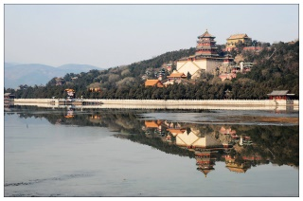
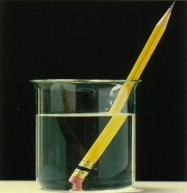
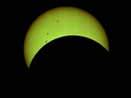
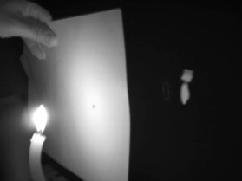
图1
A
昆明湖水中的“倒影”
C
铅笔在水面“折断”
B
月食的形成
D
小孔成像

3．下列实例中，属于通过做功的方式改变物体内能的是
A．用锯锯木头，锯条温度升高 B．向饮料中加冰块，饮料温度降低
C．用热水袋暖手，手感到温暖 D．盛夏的阳光曝晒，路面温度升高
4．图2所示的四种情景中，所使用的杠杆属于费力杠杆的是
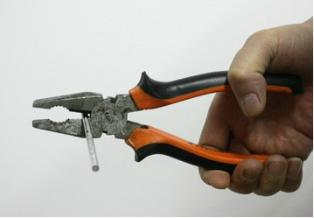
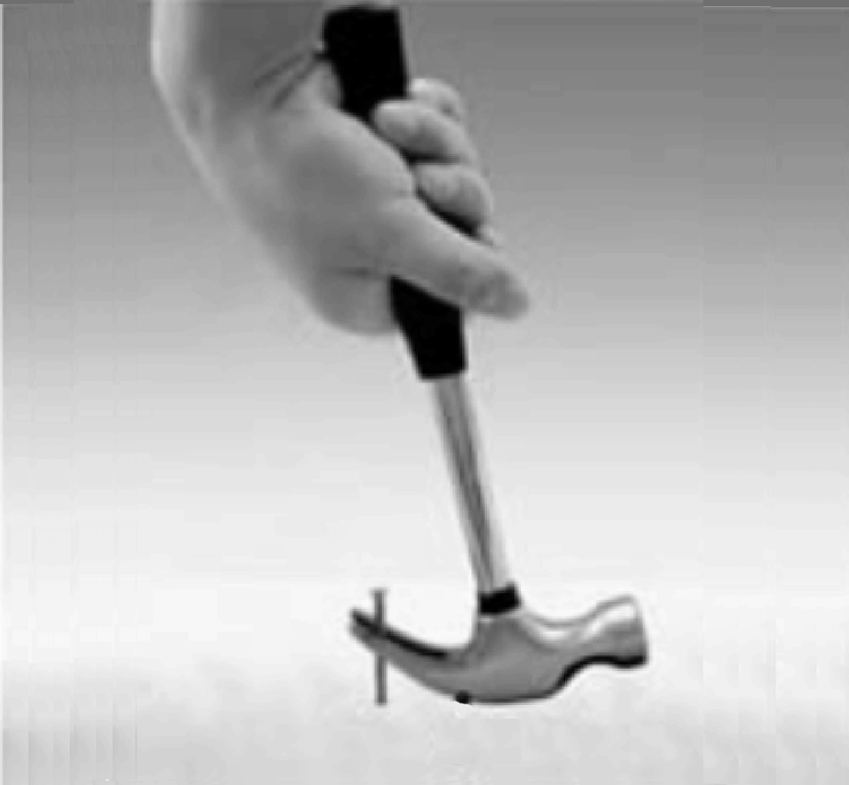
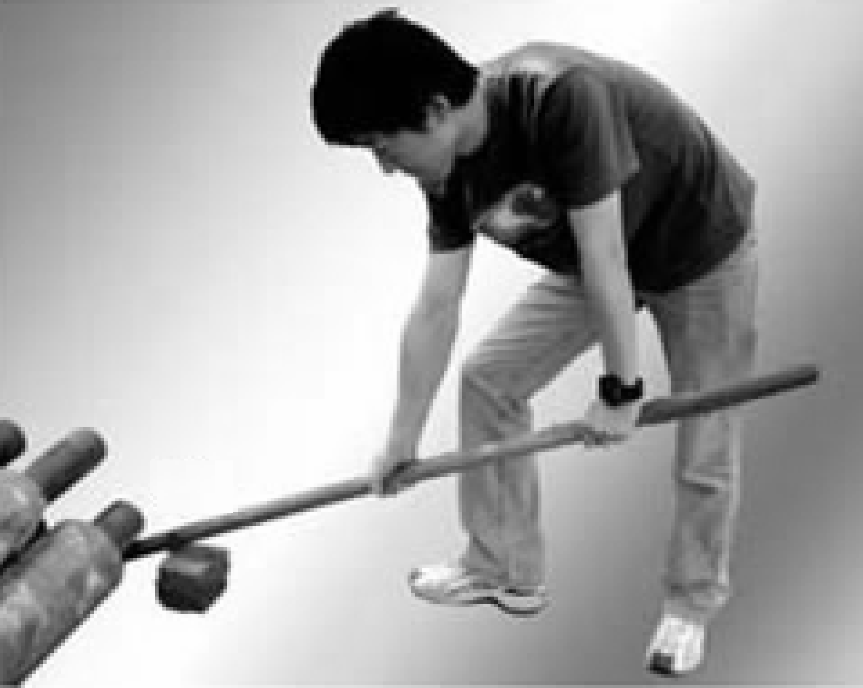
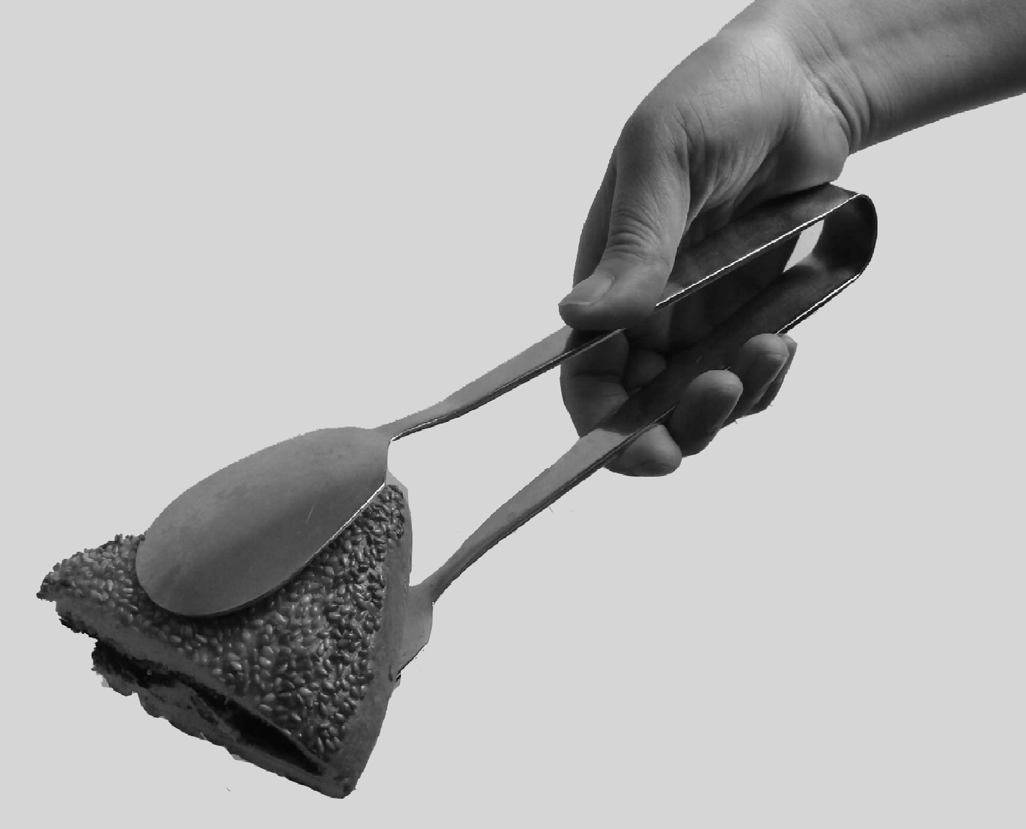
图2
钳子
D
C
羊角锤
撬 棒
B
A
食品夹

5．下列说法中正确的是
A．导体中电流的方向与负电荷定向移动的方向相同
B．目前我国的核电站是通过核裂变的方式利用核能发电的
C．干电池给灯泡供电时，将电能转化为化学能
D．发现有人触电后，应立即用手把触电的人拉离带电体
6．图3所示的自然现象中，由凝华形成的是
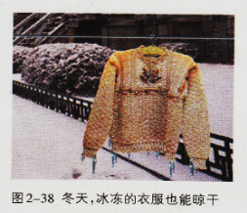
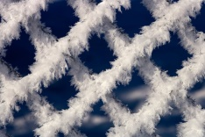
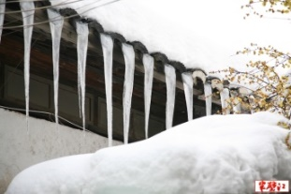
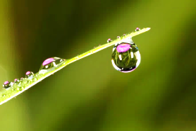
图3
冰冻的衣服晾干
C
A
屋檐下的冰凌
B
草叶上的露珠
D
铁丝网上的白霜

7．下列有关光现象说法正确的是
A．凸透镜对光有发散作用
B．远视眼需要佩戴凹透镜进行矫正
C．光线与平面镜成30°角入射到平面镜上，则反射角为30°
D．雨后天空出现彩虹是光的色散现象，说明白光是由色光组成的
8．骑自行车出行是以实际行动倡导“低碳环保，绿色出行”的理念，下列与自行车有关的说法中正确的是
A．车座垫做的较宽是为了增大压强
B．车轮胎上制有花纹是为了减小摩擦
C．在水平路面上匀速骑行时，车的重力不做功
D．停放在地面时，车对地面的压力和地面对车的支持力是平衡力
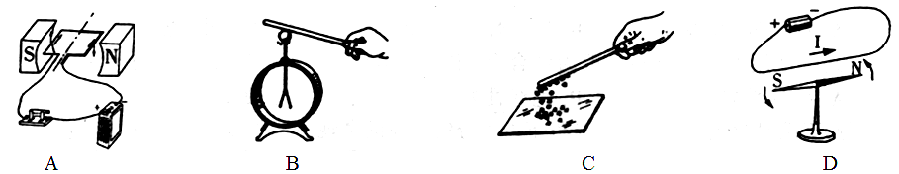
9. 如图4所示，关于电与磁现象的表述中正确的是
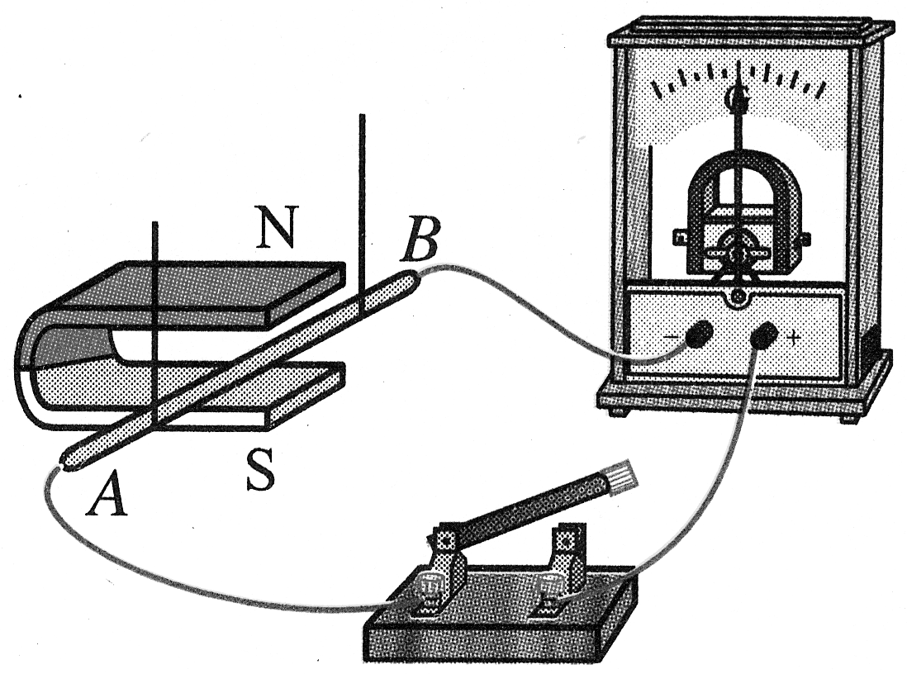
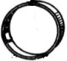
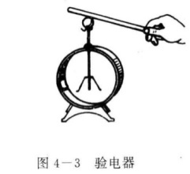
S
N
N
S
图4
甲
乙
丙
丁

A．甲图中，当绝缘棒接触验电器的金属球时箔片张开，说明绝缘棒带正电
B．乙图中，用丝绸摩擦过的玻璃棒能吸引纸屑，说明玻璃棒有磁性
C．丙图中，闭合开关，使金属棒AB在磁场中运动时，回路中一定有感应电流
D．丁图中，同名磁极相互排斥，磁体间的相互作用是通过磁场发生的
10．下列描述中最接近实际的是
A．一支2B铅笔的质量约为50g B．中学生行走时一步的长度约为0.6m
C．中学生从一楼走上二楼做的功约150J D．广播一遍眼保健操的时间约为20min
11．如图5所示是玩具汽车的电路图，下列关于玩具汽车电路的说法中正确的是
A．开关S₂控制整个电路
图5
M
S₂
S₁
B．电动机与灯泡是串联的
C．电动机与灯泡工作时通过它们的电流可能不相等
D．电动机与灯泡工作时两端的电压可能不相等
12．下列运用物理知识解释实例的说法中正确的是
A．跳远运动员加速助跑是为了增大起跳时自身的惯性
B．驾驶员开车时要系好安全带，主要是为了减少汽车的惯性带来的伤害
C．水坝的下部比上部建造得宽，是由于水对坝的压强随深度的增加而减小
D．飞机起飞时，机翼上方的空气流速大压强小，机翼下方的空气流速小压强大
13．晚上，小亮把手机充电器的插头刚插入插座准备充电时，家里原来正常工作的用电器突然都停止了工作，发生这一现象的原因可能是
A．插头与这个插座接触不良形成了断路
B．插头插入这个插座前，火线和零线就已相接触形成了短路
C．插头插入这个插座时，火线和零线相接触形成了短路
D．同时工作的的用电器过多，导致干路电流过大，保险开关跳闸
14．科学家已经发现了巨磁电阻（GMR）效应：微弱的磁场可以导致某种材料的电阻阻值急剧变化。如图6所示的电路是研究巨磁电阻特性的原理示意图，实验发现：闭合开关S₁、S₂后，在向左轻轻地移动滑片P的过程中，指示灯明显变亮。则下列说法中正
确的是
图6

S₂
指示灯
GMR

P
S₁
电磁铁
A．电磁铁右端为N极
B．指示灯变亮说明巨磁电阻的阻值增大
C．滑片P向左轻轻移动过程中电磁铁的磁性减弱
D．该巨磁电阻的阻值随磁场的增强而明显减小
15．水平桌面上放置有甲、乙、丙三个完全相同的圆柱形容器，容器中盛有不同种类的液体，将质量和体积均相同的三个物体A、B、C分别放到甲、乙、丙容器中，静止时的位置如图7所示，容器中的液面高度相同。下列判断中正确的是
A．三个物体受到的浮力为F_{A} > F_{B} > F_{C}
图7
甲
A
丙
C
乙
B
B．容器中液体的质量为m_{甲} < m_{乙} < m_{丙}
C．液体对容器底部的压强为p_{甲} > p_{乙} > p_{丙}
D．容器对桌面的压力为F_{甲} > F_{乙} > F_{丙}

二、多项选择题（下列各小题均有四个选项，其中符合题意的选项均多于一个。共8分，每小题2分。每小题选项全选对的得2分，选对但不全的得1分，有错选的不得分）
16．下列关于声现象的说法中正确的是
A．吉他能发出优美的乐音是由于琴弦在振动
B．人耳听不到次声波，是因为响度太小
C．接听电话时能根据音色来分辨不同的人
D．市区内禁止鸣笛是在传播过程中减弱噪声的
17．下列关于热现象的说法中错误的是
A．温度越高，物体含有的热量越多
B．0℃的冰熔化成0℃的水时，温度和内能都不变
C．燃料燃烧时放出的热量越多，燃料的热值越大
D．比热容跟物体吸收或放出的热量的多少无关
18．下列关于电和磁的说法中正确的
A．指南针能指南北说明地球磁场是由磁感线组成的
B．静电复印利用了异种电荷相互吸引的原理
C．若家用电器都选用超导材料制作, 使用时能更多节省电能
D．电风扇工作时电能主要转化为机械能
19．如图8所示，小明在做模拟“蹦极”的小实验，将小球系在橡皮筋一端，另一端固定在铁架台的O点上，M点是橡皮筋不系小球自然下垂时下端所在的位置，N点是小球从O点自由释放后所能达到的最低点。关于小球运动过程中的说法正确的是

A．从O点到M点的过程中，球重力势能转化为动能
图8
N
O
M
B．从O点到M点的过程中速度增大，因为球受到重力和弹力的作用
C．运动到N点时，球受到平衡力的作用
D．运动到N点时，球对橡皮筋的拉力等于橡皮筋对小球的拉力

三、实验与探究题（共48分，除标注外，每图、每空各1分）
20．如图9所示被测物体的长度为_________cm。
21．请画出图10所示物体A所受重力的示意图。
22．请在图11中作出力F的力臂，并用L表示。
图10
A
图9
cm
0
1
2
F
O
A
图11

23．（2分）两台完全相同的电动车，在水平路面上做直线运动，两车的路程随时间变化的图像如图12所示。下列选项正确的是______（选填字母）。
0
8
4
12
6
2
10
s/m

t/s
20
40
10
30
甲车
乙车
图12
A．甲车运动的速度为2.5m/s
B．通过30m的路程，乙车所用的时间比甲车的长
C．第4s时，甲车的动能比乙车的动能小
D．坐在甲车上的人看到路旁的树木向后运动，人
是以甲车为参照物的

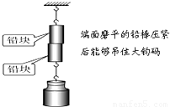
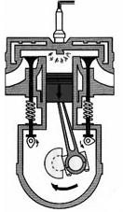
24．（2分）关于图13所示的四个情景，下列说法正确的是_____（选填字母）。
图13
乙
甲
铅块
丁
丙
空气
玻璃板
二氧化氮

A．甲图中两个底面削平的铅块紧压在一起后能吊住重物，表明分子间存在引力
B．乙图中试管中的水沸腾后，水蒸气将软木塞推出，软木塞的内能转化为机械能
C．丙图中抽去玻璃板后，两瓶中的气体逐渐混合，说明上面瓶中的空气密度较大
D．丁图中活塞向下运动，这是内燃机的做功冲程
25．用如图14甲所示的装置做“观察水的沸腾”实验。请按实验要求完成下列问题：
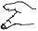
图14
乙
90
80
℃

甲
（1）如图14甲所示烧瓶中水的温度为________℃。
（2）水沸腾后，继续加热，温度计的示数_____（选填“变大”、“变小”或“不变”）。
（3）水沸腾一段时间后，撤去酒精灯，发现水停止沸腾。这时某同学用橡皮塞塞住烧瓶
口并将烧瓶倒置，向烧瓶底部浇冷水，发现水又重新沸腾了，如图14乙所示，这是
因为__________________________________。
26．在“探究平面镜成像特点”的实验中，小丽同学选取薄玻璃板、完全相同的跳棋子A和B、刻度尺、白纸等器材进行实验。
图15
B
A
玻璃板
白纸
（1）小丽将棋子A放在水平桌面的白纸上，如图15所示。她观察发现：薄玻璃板中棋子A的像偏高，且无论在白纸上如何移动玻璃板另一侧的棋子B，都无法使棋子B与A的像完全重合。 产生以上实验现象的原因是_______________________。
（2）小丽将上述问题解决后，在玻璃板后面的白纸上移动棋子B，直至与棋子A的像完全重合。移去棋子B，在此位置上放置一光屏，光屏上_____（选填“能”或“不能”）呈现棋子A的像。
（3）将棋子A靠近玻璃板，再用棋子B在玻璃板后的白纸上移动，直至它与棋子A的像完全重合，发现棋子B_________（选填“靠近”或“远离”）玻璃板。
27．小华用如图16所示的实验装置“探究水和某种液体比热容的大小”。在两个相同的烧杯中加入初温和质量都相同的水和某种液体，用两个相同的酒精灯同时进行加热，并用玻璃棒不断搅拌，每隔一分钟记录一次温度，
图16
水
玻璃棒
玻璃棒
液体
记录的数据如下表：
加热时间/min |  | 0 | 1 | 2 | 3 | 4
温度/℃ | 液体 | 20 | 22 | 24 | 26 | 28
温度/℃ | 水 | 20 | 21 | 22 | 23 | 24

请按要求回答下列问题：
（1）实验中用玻璃棒不断搅拌，目的是让液体________。
（2）由实验数据可知：水的比热容比这种液体的比热容_____（选填“大”或“小”）。
（3）下列现象可以用比热容知识解释的是_________（选填字母）。
A．在电风扇下吹风感到凉爽
B．沿海地区昼夜温差较小
C．金属勺装有塑料手柄
28．小聪同学在“用天平和量筒测量盐水密度”的实验中，将天平放在水平桌面上，把游码移至标尺左端0刻度线处，调节平衡螺母使天平横梁水平平衡。
（1）用天平测出空烧杯的质量为30g，在烧杯中倒入适量的盐水，测出烧杯和盐水的总质量如图17甲所示，则盐水的质量是________g。再将烧杯中的盐水全部倒入量筒中，如图17乙所示，盐水的密度为________kg/m³。
图17
乙
乙
mL
50
40
10
30
20
50
40
10
30
20
甲
甲
甲
甲
0
1
2
3
4
5
g
50g

10g

甲
0
1
2
3
4
5
g
50g

10g

（2）小聪同学在某次实验中先测出空烧杯的质量m₁，倒入盐水后测出其总质量m₂。在将盐水倒入量筒的过程中，发现由于盐水较多，无法全部倒完，他及时停止了操作。同组同学讨论后认为仍可继续完成实验，于是小聪读出此时量筒中盐水的体积V，又加了一个步骤，顺利得出了盐水的密度。你认为增加的步骤是：_________________。请帮小聪写出计算盐水密度的表达式ρ =___________。

29．小红在“探究凸透镜成像规律”的实验中，选择了焦距为10cm的凸透镜。她将点燃的蜡烛、凸透镜和光屏依次固定在光具座上，并调好高度，位置如图18甲所示。
（1）为了在光屏上找到烛焰放大的实像，小红应将蜡烛向______移动（选填“左”或“右”），此时该像是______的（选填“正立”或“倒立”）。
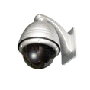
（2）为了保证人们的安全，在城市的很多地方都安装了监控摄像头，如图18乙，摄像头应用了凸透镜成_________像的原理（填“实”或“虚”）。
乙
图18
甲
0
cm
50
100
90
80
70
60
40
30
20
10

30．在“探究浮力的大小跟哪些因素有关”的实验中，小明用弹簧测力计、圆柱体、两个装有适量水和盐水的同样的烧杯，对浸在液体中的圆柱体所受的浮力进行了探究，实验装置和每次实验中弹簧测力计的示数如图19所示。请按要求回答下列问题：
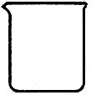
0.8N
1N
图19
2
3
4
2
3
4
N
甲
1
2
3
4
5
0
1
2
3
4
5
0
N

戊
盐
水
1
2
3
4
5
0
1
2
3
4
5
0
N

水
丁
1
2
3
4
5
0
1
2
3
4
5
0
N

丙
水
1N
1
2
3
4
5
0
1
2
3
4
5
0
N

乙
2.4N
水
1
2
3
4
5
0
1
2
3
4
5
0
N

（1）比较图19甲、乙可知：乙图中圆柱体受到的浮力的大小为________N。
（2）比较图19乙、丙，说明浮力的大小与________有关。
（3）通过图19乙和戊的探究，不能得到浮力大小与液体密度是否有关，原因是____。
（4）通过图中数据可知：圆柱体的密度是________kg/m³（取g=10N／kg）。
31．如图20所示，是小晨同学“探究电流产生的热量与哪些因素有关”的实验的部分装置。已知甲、乙电阻丝的阻值R_{甲}=5Ω，R_{乙}=10Ω，在探究电流产生的热量与导体电阻大小的关系时，应将两电阻丝______联在电路中。若电路中的电流大小为0.3A，则乙电阻丝在1 min时间内产生的热量为_________J。
甲
乙
温度计
接线柱
R_{甲}
R_{乙}
温度计
接线柱
图20
32．学习了导体电阻的知识后，物理兴趣小组的同学为“探究食盐水溶液的导电性能与什么因素有关”，设计的实验电路如图21甲所示，a、b是两个相同的金属电极。同学们提出了以下猜想：
①食盐水溶液的导电性能与溶液的浓度有关
②食盐水溶液的导电性能与溶液中两金属电极间的距离有关
为了验证猜想，他们将a、b两电极分别插入图21乙、丙、丁、戊所示的食盐水溶液中进行探究，实验过程中保持金属电极a、b插入盐水中的深度都相同。
图21
甲
金属电极
金属电极
a
b
A
S
R₀
丙
6%盐水
a
b
丁
6%盐水
a
b
戊
6%盐水
a
b
乙
2%盐水
a
b
间距d

结合实验回答下列问题：
（1）该电路中接入电阻R₀的目的是_______________。
（2）本实验中，食盐水溶液的导电性能强弱是由_____________来判断的。
（3）为了验证猜想①，兴趣小组的同学应选图21乙和_______进行实验。
（4）将a、b两电极分别插入如图21丙、丁、戊中所示的位置进行实验，记录的实验数据如下表所示，由此可得到的结论是：_______________________。
电极间距d/cm | 4.3 | 3.4 | 1.7
电流I/A | 0.15 | 0.2 | 0.26

33．小梅在“探究杠杆平衡条件”的实验中，进行了如下操作：
（1）将杠杆悬挂在支点O上，如图22甲所示，要使杠杆在水平位置平衡，需将杠杆左端的平衡螺母向____调节。（填“左”或“右”）
（2）调节平衡后，在杠杆左侧A点挂3个钩码，如图22乙所示，为使杠杆在水平位置重新平衡，需在杠杆右侧B点挂_______个钩码。
图22
O
乙
B
A
C
O
甲

（3）若撤掉杠杆B点的钩码，在C点用弹簧测力计沿不同方向施加拉力，当杠杆水平平衡时，拉力大小不同，根据这个现象，提出一个可探究的科学问题：__________。
34．小夏用竖直向上的拉力提静止在水平桌面上的金属板，测出拉力并计算出桌面受到的压强，得到以下数据，请根据表中数据归纳出压强p和拉力F的关系：p =________。
F/N | 2 | 4 | 6 | 8 | 10 | 12
p/Pa | 1200 | 1000 | 800 | 600 | 400 | 200

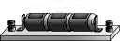
35．小华在“探究小灯泡的亮度与哪些因素有关”的实验中，所用电源为两节干电池，小灯泡上标有“2.5V”字样。请完成下列问题：
图23
15
3
V
0 5 10 15
0 1 2 3
|||||||||||||||||||||||||||||||
0.6
3
A
0 0.2 0.4 0.6
|||||||||||||||||||||||||||||||
0 1 2 3
S
L
P
₁
-
+
（1）请用笔画线代替导线，将图23中的实物电路连接完整。
（2）闭合开关后，发现灯泡不亮，电压表无示数，电流表有示数。若电路中只有一处故障，这个故障可能是：______________。
（3）排除故障后继续实验，小华进行了6次测量，并将有关数据及现象记录在表格中。请你分析第1次实验中小灯泡不亮的原因
是：______________________。
（4）粗心的小华只计算了三次实验小灯泡的电功率，请你帮他计算出小灯泡的额定功率为__________W。
物理量  次数 | 电压 U/V | 电流 I/A | 实际电功率 P/W | 小灯泡亮度
1 | 0.5 | 0.18 | 0.09 | 不亮
2 | 1.0 | 0.24 | 0.24 | 很暗
3 | 1.5 | 0.26 | 0.39 | 较暗
4 | 2.0 | 0.30 |  | 较亮[来源:Zxxk.Com]
5 | 2.5 | 0.32 |  | 很亮
6 | 2.8 | 0.35 |  | 特别亮
（5）下列四个图像中能正确反映通过小灯泡的电流与小灯泡两端电压关系的是____。
A
0
U/V
I/A
0.5
1
1.5
2
2.5
3
0.4
0.3
0.2
0.1
0.5
B
0
U/V
I/A
0.5
1
1.5
2
2.5
3
0.4
0.3
0.2
0.1
0.5
C
0
0.4
0.3
0.2
0.1
0.5
U/V
I/A
0.5
1
1.5
2
2.5
3
D
0
0.4
0.3
0.2
0.1
0.5
U/V
I/A
0.5
1
1.5
2
2.5
3

36．（2分）小军利用如图24所示的装置，在水平木板上，分别匀速拉动两个同种材料制成的体积不同的正方体A和B，他发现“匀速拉动物体A时，所用的拉力大”，于是他认为“物体与木板接触面积越大，所受的摩擦力就越大”。小雪认为小军的观点是错的。请利用给定的实验器材，设计一个实验证明小军的观点是错误的。
图24
0
1
N

2
3
4
5
0
1
2
3
4
5
B
A
37．（4分）实验桌上有如下实验器材：满足实验要求的电源、阻值已知的定值电阻各一个，电阻箱（符号 ）一个，已调零的电流表两块，开关一个，导线若干。请选用上述实验器材，设计实验证明“两个电阻R₁与R₂并联时，保持电阻R₁不变，干路电流I与支路电流I₂的关系为：I=I₂+b（b为常量）”。请画出实验电路图，写出实验步骤，画出实验数据记录表。
四、科普阅读题（共8分，每空1分，40题2分）
（一）阅读《倒装壶》，回答第38题
倒装壶
倒装壶，又称倒灌壶，是我国宋辽时期比较流行的壶式。倒装壶虽具有普通壶的外形，但壶盖却与壶身连为一体，因此无法像普通壶那样从上面注水（图25甲）。这种壶的底部有一个梅花形注水口（图25乙），使用时需将壶倒转过来（图25丙），水由壶底的梅花形注水口注入壶中，注满水后，将壶放正（图25丁），故名“倒装壶”。
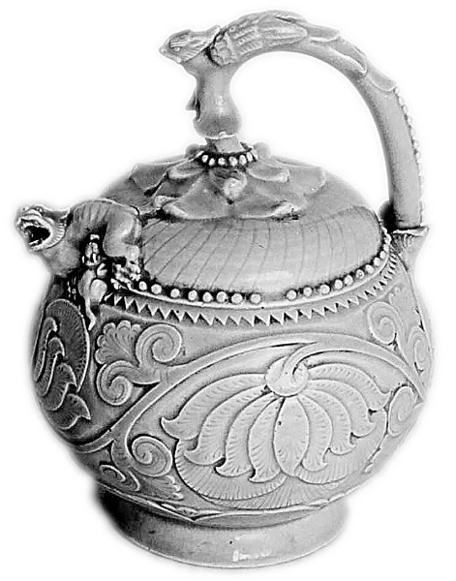
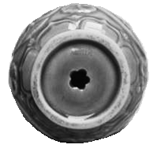
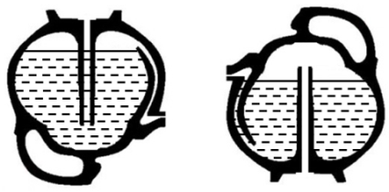
倒装壶之所以具有这样的功能，是因为其壶内设计了特殊结构——有A、B两只隔水管，其中隔水管A与壶底部的注水口相连，隔水管B是由壶嘴的出水口向下延伸形成。这一结构看似简单，却运用了物理学连通器的原理。向壶内注水时，若水从壶嘴外流，表明水已注满（图丙），这时水面的高度取决于隔水管B的高度；将壶翻转过来，若水面不超过壶嘴出水口和隔水管A的高度（图丁），水将不会流出来，这就是倒装壶的神奇之处。如此设计可谓浑然天成，匠心独运，充分体现了我国古代工匠的智慧。
图25
甲
乙
丙
丁
隔水管B
隔水管A
注水口

[来源:Zxxk.Com]

38．请根据上述材料，回答下列问题：
（1）倒装壶是根据________原理制成的。
（2）倒装壶向外倒水时，若将梅花形注水口密封，水将不能从壶嘴流出，其原因是 。
（3）观察图25丙，倒装壶能够装的水的多少是由隔水管___决定的（选“A”或“B”）。
（二）阅读《电磁波大家族》，回答第39和第40题
电磁波大家族
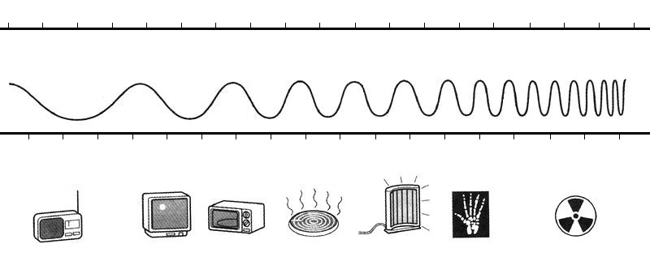
同学们在科技馆看到下面的资料，电磁波不依靠介质传播，在真空中的传播速度等于光速，其实太阳光就是电磁波。电磁波的电场（或磁场）随时间变化，具有周期性。电磁波在一个周期中传播的距离叫波长。周期的倒数，即每秒钟变化的次数叫频率。电磁波由低频率到高频率主要分为：无线电波、微波、红外线、可见光、紫外线、X射线和γ（伽马射线）等七个波段。按照频率（波长）的顺序把这些电磁波排列起来，就是电磁波谱。人眼能看到的电磁波，称为可见光，其波长的范围是3.8×10⁻⁷m~7.8×10⁻⁷m。
波长λ（m）
短波
长波
10³
10
1
10⁻¹
10⁻²
10⁻³
10⁻⁴
10⁻⁵
10⁻⁶
10⁻⁷
10²
10⁻⁸
10⁻⁹
10⁻¹¹
10⁻¹²
10⁻¹³
10⁻¹⁰
收音机（无线电）
电视
微波炉
电热锅
太阳灯
X射线
（原子）核辐射
红橙黄绿蓝靛紫
低频
高频
频率f（Hz）
无线电波
微波
红外线
可见光
X射线
γ（伽马射线）
紫外线
10⁵
10⁶
10⁸
10⁹
10¹⁰
10¹¹
10¹²
10¹³
10¹⁴
10¹⁵
10¹⁶
10⁷
10¹⁷
10¹⁸
10²⁰
10²¹
10²²
10¹⁹

用频率和波长表征电磁波，波谱中频率和波长不同的电磁波，功能和用途不同。主要应用有：无线电波用于通信；微波用于微波炉、卫星通信等；红外线用于遥控、热成像、红外制导等；可见光是生物用来观察事物的基础；紫外线用于医用消毒，验证假钞，测量距离，工程上的探伤等；X射线用于CT照相；伽马射线用于医疗。
电视台向空间发射的电视信号、手机发射台的通讯信号、雷达发射的微波信号都是电磁波。所有的电力输送线路、通讯线路、电子设备、电脑、微波炉、复印机等一切用电设备及产品，在工作时均有交变的电流产生，有交变电流就会感应出交变电场，交变电场又产生交变磁场，如此向空间辐射，传送“电磁波”。
39．请回答下列问题：
（1）电磁波在真空中的传播速度为______m/s。
（2）可见光中的最大波长为______nm。
（3）控制电视、空调的遥控器使用的是__________。
40．各种波在生活和生产中已经被广泛应用，下列说法中正确的是____（选填序号）。
A．电磁波可以传递信息，还可以传播能量
B．手机在通话时涉及的波既有电磁波又有声波
C．银行和商店用来鉴别大额钞票真伪的验钞机使用的是X射线
D．中央电视台和北京交通广播电台使用的电磁波是紫外线
五、计算题（共6分，41题3分，42题3分）
41．图26甲是某家用电暖气，图26乙为其简化电路原理图，在电暖气跌倒时跌倒开关自动断开，切断电源，保证安全。电暖气有“高温档”和“低温档”两个档位，已知发热电阻R₁=60.5Ω，发热电阻R₂=44Ω。请回答下列问题：
（1）使用电暖气时应选用_________插座（选填“两孔”或“三孔”）。
（2）计算电暖气在高温档时正常工作的电流。
（3）计算电暖气在低温档时正常工作5h消耗多少kW·h的电能。
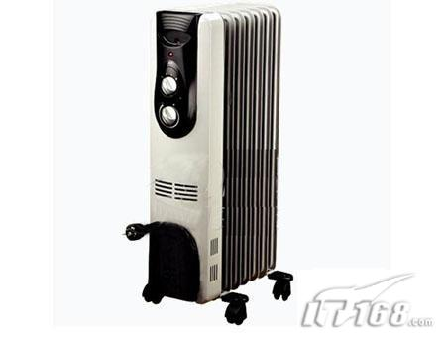
图26
甲
乙
零线
地线
2
R₂
R₁
1
S乙
火线
跌倒开关

42．如图27所示，小型牵引车通过滑轮组可以将重物匀速吊起，若每次重物均以0.4m/s的速度匀速上升，且滑轮的摩擦和绳重均可忽略不计。当吊起质量为270kg的重物A时，牵引车对绳的拉力为F，滑轮组的机械效率为90%，取g=10N／kg。
求：（1）拉力F的大小。
图27
A
（2）动滑轮所受的重力。
（3）拉力F的功率P。

石景山区2015—2016学年初三统一练习暨毕业考试
物理答案及评分参考
一、单选题（共30分，每小题2分）
题号 | 1 | 2 | 3 | 4 | 5 | 6 | 7 | 8 | 9 | 10 | 11 | 12 | 13 | 14 | 15
答案 | B | C | A | A | B | A | D | C | D | B | C | D | C | D | B
二、多选题（共8分，每小题2分，全对得2分，选对但不全得1分，有错选不得分）
题号 | 16 | 17 | 18 | 19
答案 | AC | ABC | BD | AD

三、实验与探究题（共48分）
题号 | 答案 | 得分
20 | 1.83 | 1分
21 | 略 | 1分
22 | 略 | 1分
23 | B D（选对一个得1分，有错选0分） | 2分
24 | A D（选对一个得1分，有错选0分） | 2分[来源:学。科。网Z。X。X。K]
25 | （1）88 （2）不变 （3）水的沸点随瓶内气压的减小而降低 | 3分
26 | （1）薄玻璃板没有和水平桌面垂直 （2）不能 （3）靠近 | 3分
27 | （1）受热均匀 （2）大 （3） B | 3分
28 | （1）33 （2）1.1×10³  （3）用天平测出剩余盐水和烧杯总质量m₃； （4） | 4分
29 | （1）右 （2）倒立 （3）实 | 3分
30 | （1）0.6 （2）物体排开液体的体积  （3）物体排开液体的体积不同  （4）1.5×10³ | 4分
31 | （1）串联 （2）54 | 2分
32 | （1）保护电路 （2）电流表示数大小 （3）丙  （4）在盐水浓度和电极浸入盐水中深度不变的条件下，电极间距越大，食盐水导电能力越差 | 4分
33 | （1）左 （2）2 （3）拉力的大小和其力臂有什么关系？ | 3分
34 |  | 1分
35 | 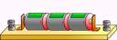  （1）  图23  15  3  V  0 5 10 15  0 1 2 3  |||||||||||||||||||||||||||||||  0.6  3  A  0 0.2 0.4 0.6  |||||||||||||||||||||||||||||||  0 1 2 3  _  +  S  L  P  ₁  （2）灯泡短路 （3）小灯泡实际功率太小  （4）0.8 （5）C | 5分
36 | （1）将物体A放在物体B上，用弹簧测力计竖直向上匀速拉动物体B，示数为F₁；（1分）  （2）仿照步骤（1）将物体B放在物体A上，用弹簧测力计竖直向上匀速拉动物体A，示数为F₂；  （3）发现F₁= F₂，说明小军的观点是错误的（1分）  （分别将物体A叠放在物体B上、将物体B叠放在物体A上，用弹簧测力计竖直向上匀速拉动物体。发现前后两次实验弹簧测力计的示数不变。说明小军的观点是错误的。） | 2分
37 | 电路图：（1分）  R₁  R₂  A₁  S  A₂  实验步骤：  （1）按电路图将已调好的各电路元件连入电路。  （2）闭合开关，调节电阻箱R₂的阻值，用电流表A₁测量通过干路的电流I，用电流表A₂测量通过电阻箱的电流I₂,并记录I和I₂。（1分）  （3）仿照步骤（2），分别改变5次电阻箱R₂的阻值，用电流表A₁测量通过干路的电流I，用电流表A₂测量通过电阻箱的电流I₂，并分别将测量数据记录在实验数据记录表中。（1分）  实验数据记录表：（1分） | 4分
  I₂/A
  I/A

四、科普阅读题（共8分）

题号 | 答案 | 得分
38 | （1）连通器（2）大气压的作用（3）B | 3分
39 | （1）3×10⁸ （2）780 （3）红外线 | 3分
40 | AB（选对一个得1分，有错选0分） | 2

五、计算题（共6分）

题号 | 答案 | 得分
41 | 解：（1）三孔  U=220V  R₂=44Ω  （2）高温档时等效电路如下图所示  （ （3）低温档时等效电路如下图所示  U=220V  R₁=60.5Ω  W =P_{低}t=0.8kW×5h=4kW·h  （其他方法正确均可得分） | 1分  1分  1分
42 | 解：（1）G_{A}=mg=270kg×10N/kg=2700N  ∵  3F  G_{A}  G_{动}  ∴F=1000N  （2）对A物体和动滑轮受力分析：  G_{动}=3F-G_{A}=3×1000N-2700N=300N  （3）P=Fnv_{A}=1000N×3×0.4m/s=1200W | 1分  [来源:Zxxk.Com]  1分  1分

